Arbeitsblatt: Kinder und Jugendliche
Nachdem du mit älterem Bildmaterial arbeiten wirst, könntest du mit einer Lupe noch genauer hinschauen.

- Betrachte dieses Foto:
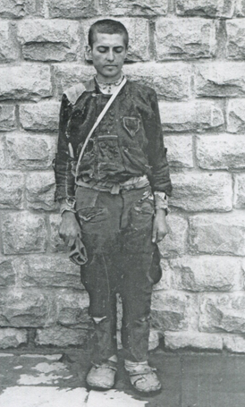
(Quelle Erkennungsdienst,pos, CHAN)
Unbekannter Häftling vor der sogenannten Klagemauer, Mauthausen zwischen 1942 und 1945

Was fällt dir zuerst auf? Beschreibe deinen ersten Eindruck.
Wann könnte dieses Foto gemacht worden sein?
Warum könnte dieses Foto gemacht worden sein?
Erkennst du den Ort des Fotos aus einem anderen Video?
Notiere deine Eindrücke und Gedanken zum Bild!

- Betrachte dieses Foto:
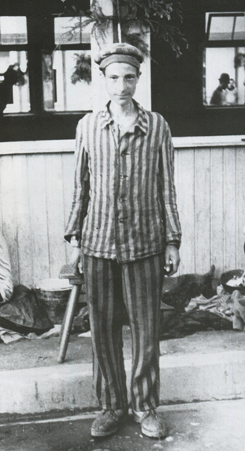
(Quelle aus dem Album Memorial von Le Caer)

Was ist dein erster Eindruck von diesem Jugendlichen!
Was fällt dir bei genauerer Betrachtung auf?
Wann könnte dieses Foto gemacht worden sein?
Notiere alles was du siehst, deine Eindrücke und Gedanken.

- Vergleiche beide Fotos

Welche Gemeinsamkeiten fallen dir auf?
Welche Unterschiede fallen dir sofort auf?
Warum gibt es Gemeinsamkeiten und Unterschiede auf den Fotos zu sehen?

Notiere deine Gedanken und tausche dich anschließend mit deinen Klassenkolleg*innen, Freund*innen und/oder Familienmitgliedern darüber aus.

4.) Überlege:

Du hast im Video auch gehört, dass 49 überwiegend spanische Jugendliche aus dem KZ Mauthausen entlassen wurden mit der Auflage, den Ort Mauthausen nicht zu verlassen.
Was glaubst du, wie haben Menschen aus der Umgebung auf diese Jugendlichen reagiert?
Diskutiere mit deinen Klassenkolleg*innen, Freund*innen und/oder Familienmitgliedern darüber.

5.) Rechercheaufgabe:

Dir ist sicherlich aufgefallen, dass im Video von Jugendlichen bis 20 Jahre gesprochen wurde.
Warum hat man damals junge Menschen bis zum 20. Lebensjahr als Jugendliche bezeichnet?
Wie lange gilt man heute als Jugendliche(r)?
Was denkst du: Warum gibt es Unterschiede zwischen damals und heute?
Recherchiere im Internet und tausche dich über deine Ergebnisse mit
deinen Klassenkolleg*innen, Freund*innen und/oder Familienmitgliedern darüber aus.

Weitere Informationen erhältst du unter:
https://www.mauthausen-memorial.org/de/Wissen/Das-Konzentrationslager-Mauthausen-1938-1945

